

中小学生师德评价系统

系统设计说明书

课　　程：软件工程课程设计

学　　院：数理与电子信息工程学院

班　　级：　15计算机2

姓 名：陈鹏、刘梦晗、吴慧敏、陈锦伟

指导老师： 　 黄素珍

二〇一八年九月二十五日

# 目录

目录 I

1 软件结构分析 1

1.1 模块结构图（刘梦晗） 1

1.2 系统模块描述表（刘梦晗） 1

2 数据分析 3

2.1 数据库概念模型-整体ER图（陈鹏） 3

2.2 关系模型（陈鹏） 3

2.3 数据库表设计（陈鹏） 4

2.3.1 管理员表（T_Base_User） 4

2.3.2 学校表(T_Base_School) 4

2.3.3 班级表（T_Base_Class） 5

2.3.4 学生表（T_Base_Student） 5

2.3.5 教师表（T_Base_Teacher） 6

2.3.6 课程表（T_Base_Course） 7

2.3.7 授课表（Class_Teacher） 7

2.3.8 问卷主表（T_Base_QuestionnaireHeadId） 8

2.3.9 填写表（T_Base_Write） 8

2.3.10 选题表（T_Base_SelectQuestion） 9

2.3.11 问卷题目表（T_Base_Question） 10

2.3.12 菜单表（T_Base_Menu） 10

2.3.13 角色表（T_Base_Role） 11

2.3.14 角色菜单表（T_Base_RoleMenu） 11

3 算法设计 12

3.1 信息导入算法流程图（刘梦晗） 12

3.2 问卷算法流程图（陈鹏） 13

3.3 学生问卷显示算法流程图（吴慧敏） 14

3.4 管理员查询问卷结果算法流程图（陈锦伟） 15

# 软件结构分析

## 模块结构图（刘梦晗）

根据对系统的功能分析，系统总体模块结构图如图1.1系统总体模块结构图所示，其包括5个子系统模块：登录模块、用户管理模块、问卷设计模块、问卷填写模块、问卷查询模块。

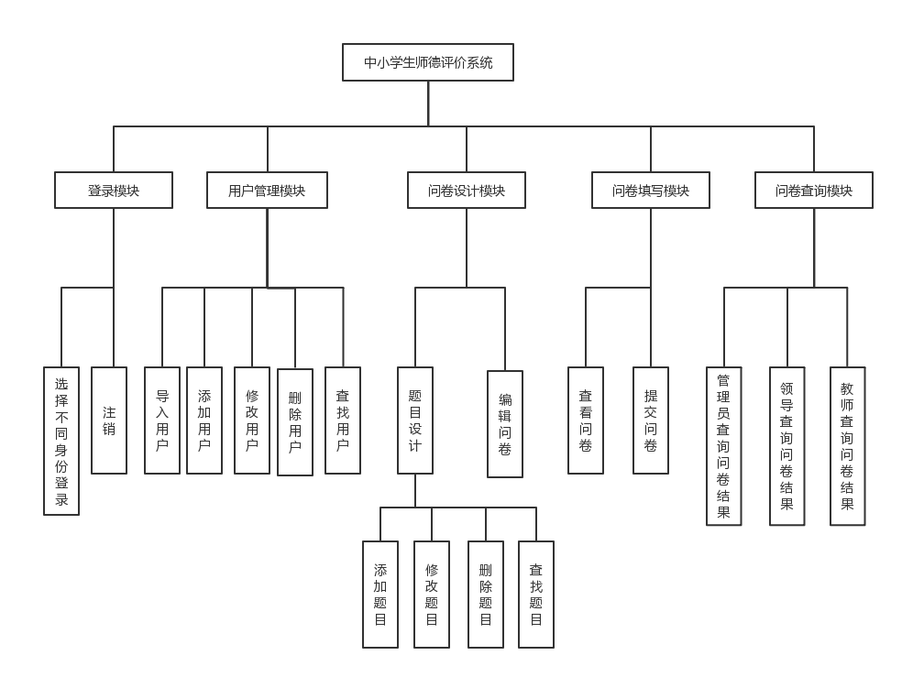

图1.1系统总体模块结构图

## 系统模块描述表（刘梦晗）

表1‑1教材分发系统模块描述表

|  |  |
| --- | --- |
| **模块名** | **描述** |
| 登录模块 | 管理员和用户根据角色、学校、账号/学籍号/教工号、密码进行不同身份的登录到系统，也可以对当前登录进行注销。 |
| 用户管理模块 | 管理员登录成功后，可以对用户进行管理。主要包括添加用户、修改用户信息、删除用户、查找具体用户信息这四项功能。 |
| 问卷设计模块 | 管理员登录成功后，可以对问卷进行设计，其主要内容包括题目设计和编辑问卷。题目设计包括对问卷题目的添加、修改、删除、查找。待问卷题目、起始时间、填写对象正确设置完毕后可以生成问卷。 |
| 问卷填写模块 | 学生或家长登录成功后，进入系统可以查看未填写的问卷，待填写完毕后可以进行问卷的提交。提交后不可再修改或重复提交。 |
| 问卷查询模块 | 当学生或家长填写考核问卷后，由系统来分别按学校、班级、教师来统计和汇总结果，并给出形象的统计汇总结果（问卷总分）。管理员或学校领导（只可查看本校的教师）可查看相关的统计结果，教师只可查看自己的问卷总分（该分数为平均分）和各项问题的具体分数（该分数为平均分）。 |

# 数据分析

## 数据库概念模型-整体ER图（陈鹏）

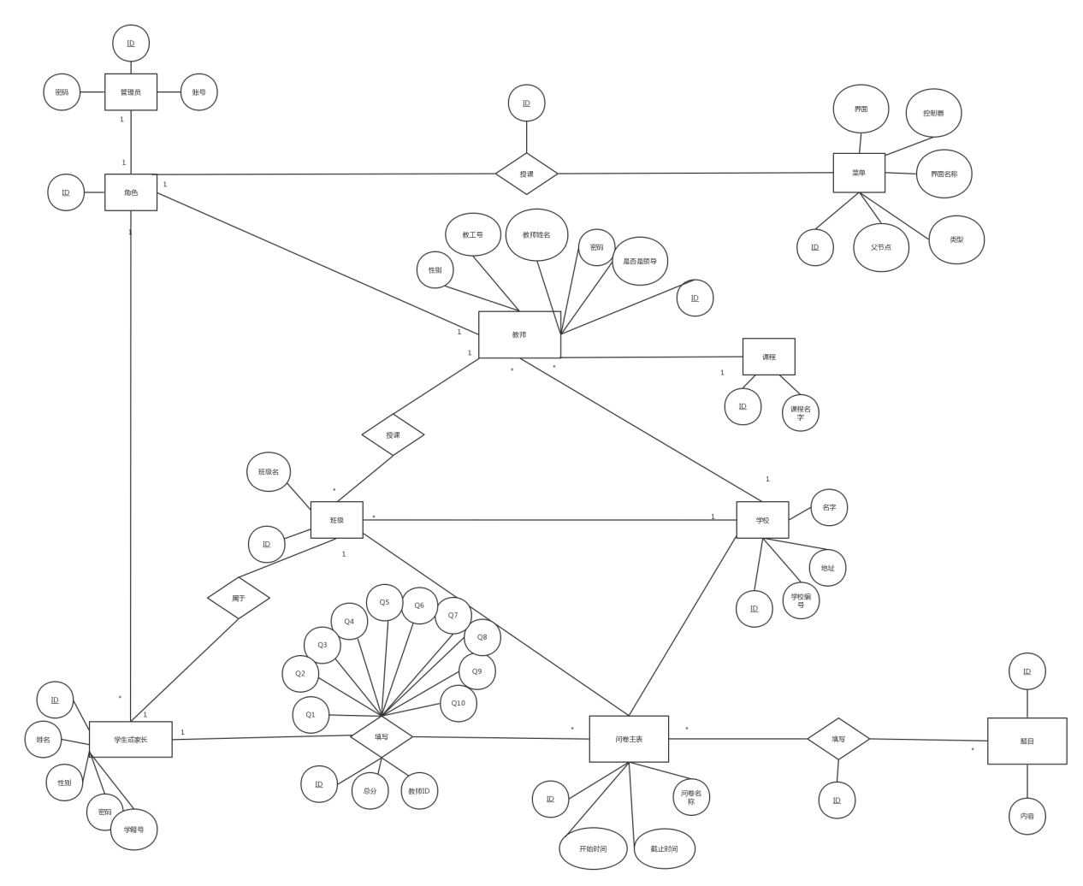

图2.1数据库概念模型-整体ER图

## 关系模型（陈鹏）

将上述E-R图可以将系统中的概念模型转换为具体的表（即关系）结构，共分为14个关系，详细信息如下所示：（加下划线的为主键，黄色荧光背景为外键）。

**管理员(T_Base_User)** （Id，账号，密码,角色Id）

**学校(T_Base_School)** （Id，学校名，学校编号，地址）

**班级（T_Base_Class）** （Id，班级名，所属学校Id）

**学生(T_Base_Student)** （Id，姓名，所属班级Id，学籍号，密码，性别，角色Id）

**教师(T_Base_Teacher)** （Id，教师姓名，教工号，密码，所属学校Id，是否领导，性别，课程Id，角色Id）

**课程（T_Base_Course）** （Id，课程名字）

**授课（Class_Teacher）** （Id，班级Id，教师Id）

**问卷主表（T_Base_QuestionnaireHead）**（Id，问卷名，开始时间，结束时间，班级Id，学校Id）

**填写表(T_Base_Write)**（Id，学生Id，问卷主表Id，教师Id, Q1,Q2,Q3,Q4,Q5,Q6,Q7,Q8,Q9,Q10,总分）

**选题（T_Base_SelectQuestion）**（Id，问卷主表Id，题目Id）

**问卷题目（T_Base_Question）**（Id，内容）

**菜单（T_Base_Menu）**(Id,Controller,Action,Display,Type,ParentId)

**角色（T_Base_Role）**(Id，角色名，备注)

**角色菜单（T_Base_RoleMenu）**(Id，角色Id，备注Id)

## 数据库表设计（陈鹏）

### 管理员表（T_Base_User）

表2.1管理员表(T_Base_User)

|  |  |  |  |  |  |
| --- | --- | --- | --- | --- | --- |
| **字段** | **数据类型** | **是否主键** | **允许空** | **是否唯一** | **备注** |
| Id | int | 1 | 0 | 1 | 管理员Id |
| UserName | VarChar(30) | 0 | 1 | 0 | 管理员账号 |
| UserPWD | VarChar(30) | 0 | 1 | 0 | 管理员密码 |
| RoleId | int | 0 | 1 | 0 | 角色Id |

管理员表，存储管理员信息，包含4个字段：

1. 管理员Id（Id）主键；
2. 管理员账号（UserName）；
3. 管理员密码（UserPWD）；
4. 角色Id（RoleId） 外键；

管理员Id不允许为空。

### 学校表(T_Base_School)

表 2.2学校表(T_Base_School)

|  |  |  |  |  |  |
| --- | --- | --- | --- | --- | --- |
| **字段** | **数据类型** | **是否主键** | **允许空** | **是否唯一** | **备注** |
| Id | int | 1 | 0 | 1 | 学校Id |
| SchoolName | VarChar(50) | 0 | 1 | 0 | 学校名称 |
| SchoolNum | VarChar(50) | 0 | 1 | 0 | 学校编号 |
| Address | VarChar(50) | 0 | 1 | 0 | 学校地址 |

学校表，存储学校信息，包含4个字段：

1、学校Id（Id）主键；

2、学校名称（SchoolName）；

3、学校编号（SchoolNum）；

4、学校地址（Address） ；

学校Id不允许为空。

### 班级表（T_Base_Class）

表 2.3班级表（T_Base_Class)

|  |  |  |  |  |  |
| --- | --- | --- | --- | --- | --- |
| **字段** | **数据类型** | **是否主键** | **允许空** | **是否唯一** | **备注** |
| Id | int | 1 | 0 | 1 | 班级Id |
| ClassName | VarChar(50) | 0 | 1 | 0 | 班级名称 |
| SchoolId | int | 0 | 1 | 0 | 学校Id |

班级表，存储班级信息，包含4个字段：

1、班级Id（Id）主键；

2、班级名称（ClassName）；

3、学校Id（SchoolId）外键；

班级Id不允许为空。

### 学生表（T_Base_Student）

表 2.4 学生表（T_Base_Student）

|  |  |  |  |  |  |
| --- | --- | --- | --- | --- | --- |
| **字段** | **数据类型** | **是否主键** | **允许空** | **是否唯一** | **备注** |
| Id | int | 1 | 0 | 1 | 学生Id |
| StudentName | VarChar(50) | 0 | 1 | 0 | 学生名字 |
| ClassId | int | 0 | 1 | 0 | 班级Id |
| StudentNum | VarChar(50) | 0 | 1 | 0 | 学号 |
| StudentPWD | VarChar(50) | 0 | 1 | 0 | 密码 |
| Sex | int | 0 | 1 | 0 | 性别 |
| RoleId | Int | 0 | 1 | 0 | 角色Id |

学生表，存储学生信息，包含7个字段：

1、学生Id（Id）主键；

2、学生名字（StudentName）；

3、班级Id（ClassId）外键；

4、学号（StudentNum）；

5、密码（StudentPWD）；

6、性别（Sex）；

7、角色（RoleId）外键；

学生Id不允许为空。

### 教师表（T_Base_Teacher）

表 2-5 教师表（T_Base_Teacher）

|  |  |  |  |  |  |
| --- | --- | --- | --- | --- | --- |
| **字段** | **数据类型** | **是否主键** | **允许空** | **是否唯一** | **备注** |
| Id | int | 1 | 0 | 1 | 老师Id |
| TeacherName | VarChar(50) | 0 | 1 | 0 | 老师名字 |
| TeacherWorkNum | VarChar(50) | 0 | 1 | 0 | 老师工号 |
| TeacherPWD | VarChar(50) | 0 | 1 | 0 | 密码 |
| SchoolId | int | 0 | 1 | 0 | 学校Id |
| IsLeader | int | 0`` | 1 | 0 | 是否领导 |
| Sex | int | 0 | 1 | 0 | 性别 |
| CourseId | Int | 0 | 1 | 0 | 课程Id |
| RoleId | Int | 0 | 1 | 0 | 角色Id |

教师表，存储教师信息，包含9个字段：

1、教师Id（Id）主键；

2、教师名字（TeacherName）；

3、教师工号（TeacherWorkNum）；

4、密码（TeacherPWD）；

5、学校Id（SchoolId） 外键；

6、是否领导（IsLeader）；

7、性别（Sex）；

8、课程Id（CourseId） 外键；

9、角色（RoleId）外键；

教师Id不允许为空。

### 课程表（T_Base_Course）

表 2-6 课程表（T_Base_Course）

|  |  |  |  |  |  |
| --- | --- | --- | --- | --- | --- |
| **字段** | **数据类型** | **是否主键** | **允许空** | **是否唯一** | **备注** |
| Id | int | 1 | 0 | 1 | 课程Id |
| CourseName | Varchar(50) | 0 | 1 | 0 | 课程名称 |

课程表，存储课程信息，包含2个字段：

1、课程Id（Id）主键；

2、课程名字（CourseName）；

课程Id不允许为空。

### 授课表（Class_Teacher）

表 2-7 授课表（Class_Teacher）

|  |  |  |  |  |  |
| --- | --- | --- | --- | --- | --- |
| **字段** | **数据类型** | **是否主键** | **允许空** | **是否唯一** | **备注** |
| Id | int | 1 | 0 | 1 | 授课Id |
| QuestionnaireHeadId | Int | 0 | 1 | 0 | 问卷表头信息Id |
| QuestionId | int | 0 | 1 | 0 | 问题Id |

授课表，存储授课信息，包含3个字段：

1、授课Id（Id）主键；

2、问卷表头信息Id（QuestionnaireHeadId）外键；

3、问题Id（QuestionId）外键；

### 问卷主表（T_Base_QuestionnaireHeadId）

表 2-8 问卷主表（T_Base_QuestionnaireHeadId）

|  |  |  |  |  |  |
| --- | --- | --- | --- | --- | --- |
| **字段** | **数据类型** | **是否主键** | **允许空** | **是否唯一** | **备注** |
| Id | int | 1 | 0 | 1 | 问卷主表Id |
| QuestionnaireName | Varchar(50) | 0 | 1 | 0 | 问卷表头名称 |
| StartTime | date'Time | 0 | 1 | 0 | 起始时间 |
| EndStarts | date'Time | 0 | 1 | 0 | 结束时间 |
| ClassId | Int | 0 | 1 | 0 | 班级Id |
| SchoolId | Int | 0 | 1 | 0 | 学校Id |

问卷主表，存储问卷主表信息，包含6个字段：

1、授课Id（Id）主键,不为空的；

2、问卷表头名称（QuestionnaireName）；

3、起始（StartTime）；

4、结束时间（EndTime）;

5、班级Id（ClassId）外键；

6、学校Id的（SchoolId）外键；

### 填写表（T_Base_Write）

表 2.9填写表（T_Base_Write）

|  |  |  |  |  |  |
| --- | --- | --- | --- | --- | --- |
| **字段** | **数据类型** | **是否主键** | **允许空** | **是否唯一** | **备注** |
| Id | int | 1 | 0 | 1 | 填写Id |
| StudentId | int | 0 | 1 | 0 | 学生Id |
| TeacherId | int | 0 | 1 | 0 | 老师Id |
| Q1 | int | 0 | 1 | 0 | 问题1分数 |
| Q2 | int | 0 | 1 | 0 | 问题2分数 |
| Q3 | int | 0 | 1 | 0 | 问题3分数 |
| Q4 | int | 0 | 1 | 0 | 问题4分数 |
| Q5 | int | 0 | 1 | 0 | 问题5分数 |
| Q6 | int | 0 | 1 | 0 | 问题6分数 |
| Q7 | int | 0 | 1 | 0 | 问题7分数 |
| Q8 | int | 0 | 1 | 0 | 问题8分数 |
| Q9 | int | 0 | 1 | 0 | 问题9分数 |
| Q10 | Int | 0 | 1 | 0 | 问题10分数 |
| TotalScore | int | 0 | 1 | 0 | 总分 |

填写表，存储填写表信息，包含14个字段：

1、填写Id（Id）主键,不为空的；

2、学生Id（StudentId）外键；

3、教师Id（TeacherId）外键；

4、问题1分数（Q1）;

5、问题2分数（Q2）;

6、问题3分数（Q3）;

7、问题4分数（Q4）;

8、问题5分数（Q5）;

9、问题6分数（Q6）;

10、问题7分数（Q7）;

11、问题8分数（Q8）;

12、问题9分数（Q9）;

13、问题10分数（Q10）;

14、总分（TotalScore）;

### 选题表（T_Base_SelectQuestion）

表 2.10 选题表（T_Base_SelectQuestion）

|  |  |  |  |  |  |
| --- | --- | --- | --- | --- | --- |
| **字段** | **数据类型** | **是否主键** | **允许空** | **是否唯一** | **备注** |
| Id | int | 1 | 0 | 1 | 选题Id |
| QuestionnaireHeadId | int | 0 | 1 | 0 | 问卷表头Id |
| QuestionId | int | 0 | 1 | 0 | 问题Id |

选题表，存储选题表信息，包含3个字段：

1、选题Id（Id）主键,不为空的；

2、问卷表头信息Id（QuestionnaireId）外键；

3、问题Id(QuestionId)外键；

### 问卷题目表（T_Base_Question）

表 2.11 问卷题目表（T_Base_Question）

|  |  |  |  |  |  |
| --- | --- | --- | --- | --- | --- |
| **字段** | **数据类型** | **是否主键** | **允许空** | **是否唯一** | **备注** |
| Id | int | 1 | 0 | 1 | 题目Id |
| Content | Varchar(50) | 0 | 1 | 0 | 问题内容 |

问卷题目表，存储问卷题目表信息，包含2个字段：

1、题目Id（Id）主键,不为空的；

2、题目内容（Content）；

### 菜单表（T_Base_Menu）

表 2.12菜单表（T_Base_Menu）

|  |  |  |  |  |  |
| --- | --- | --- | --- | --- | --- |
| **字段** | **数据类型** | **是否主键** | **允许空** | **是否唯一** | **备注** |
| Id | int | 1 | 0 | 1 | 菜单Id |
| Controller | Varchar(50) | 0 | 1 | 0 | 控制器 |
| Action | Varchar(50) | 0 | 1 | 0 | 界面 |
| Display | Varchar(50) | 0 | 1 | 0 | 菜单名 |
| Type | Int | 0 | 1 | 0 | 类型 |
| PartentId | int | 0 | 1 | 0 | 父节点 |

菜单表，存储菜单表信息，包含6个字段：

1、菜单Id（Id）主键,不为空的；

2、控制器（Controller）；

3、界面（Action）；

4、菜单名（Display）;

5、类型（Type）；

6、父节点（ParentId）；

### 角色表（T_Base_Role）

表 2.13角色表（T_Base_Role）

|  |  |  |  |  |  |
| --- | --- | --- | --- | --- | --- |
| **字段** | **数据类型** | **是否主键** | **允许空** | **是否唯一** | **备注** |
| Id | int | 1 | 0 | 1 | 角色Id |
| RoleName | Varchar(50) | 0 | 1 | 0 | 角色名称 |
| Memo | Varchar(50) | 0 | 1 | 0 | 备注 |

角色表，存储角色表信息，包含3个字段：

1、角色Id（Id）主键,不为空的；

2、角色名称（RoleName）；

3、备注（Memo）；

### 角色菜单表（T_Base_RoleMenu）

表 2.14角色菜单表（T_Base_RoleMenu）

|  |  |  |  |  |  |
| --- | --- | --- | --- | --- | --- |
| **字段** | **数据类型** | **是否主键** | **允许空** | **是否唯一** | **备注** |
| Id | int | 1 | 0 | 1 | 角色菜单Id |
| RoleId | int | 0 | 1 | 0 | 角色Id |
| MenuId | int | 0 | 1 | 0 | 菜单Id |

角色菜单表，存储角色菜单表信息，包含3个字段：

1、角色菜单Id（Id）主键,不为空的；

2、角色Id（RoleId）外键；

3、菜单Id（MenuId）外键；

# 算法设计

## 信息导入算法流程图（刘梦晗）

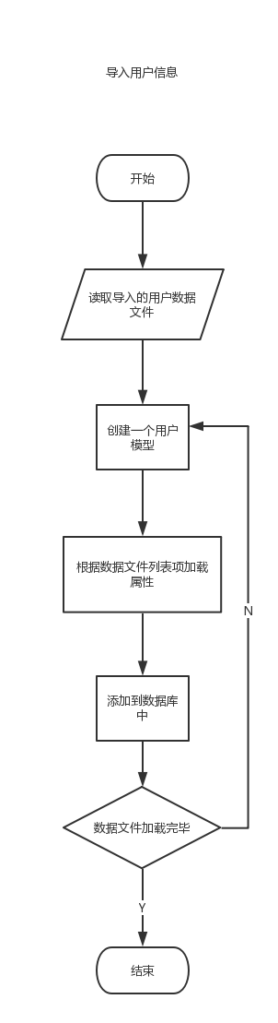

图 3-1信息导入算法流程图

## 问卷算法流程图（陈鹏）

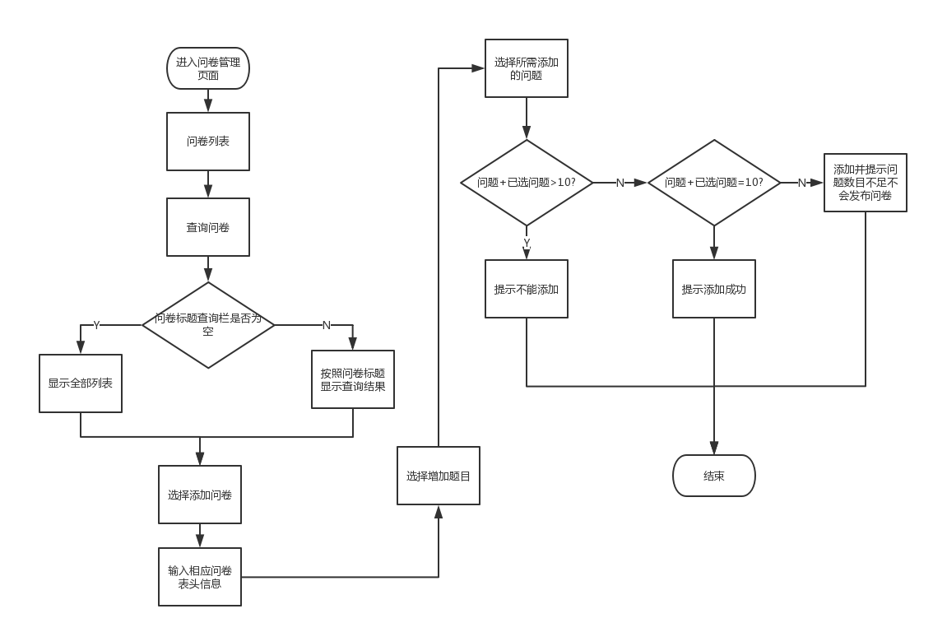

图 3-2问卷算法流程图

## 学生问卷显示算法流程图（吴慧敏）

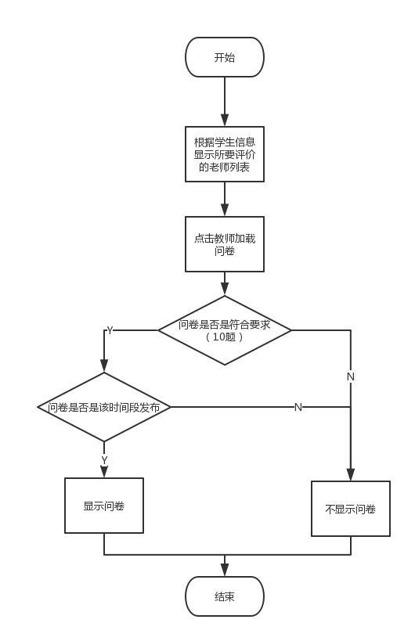

图 3-3学生问卷显示算法流程图

## 管理员查询问卷结果算法流程图（陈锦伟）

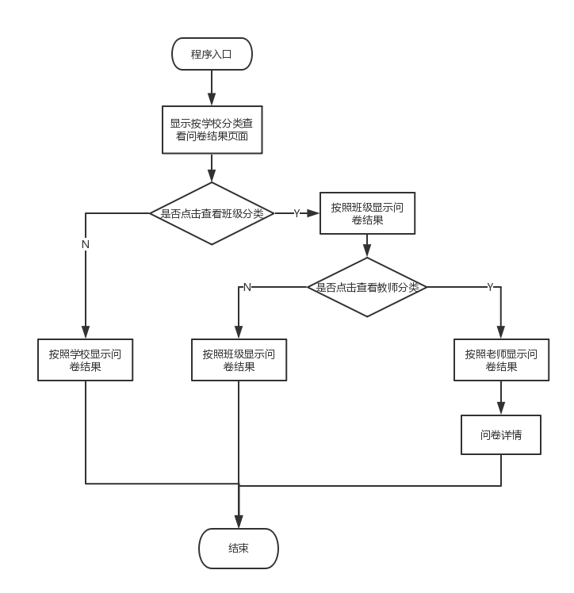

图 3-4管理员查询问卷结果算法流程图